DATA DA PROVA: / / 2018

PROFESSOR (A): ALESSANDRO
LISTA DE EXERCÍCIOS DE RECUPERAÇÃO GEOGRAFIA

SÉRIE: 3º ANO
ALUNO (A): Nº:

TURMA: A
NOTA:

1º BIMESTRE

LISTA DE EXERCÍCIOS PARA RECUPERAÇÃO DO 3º ANO
1. Observe as coordenadas geográficas apontadas no mapa a seguir
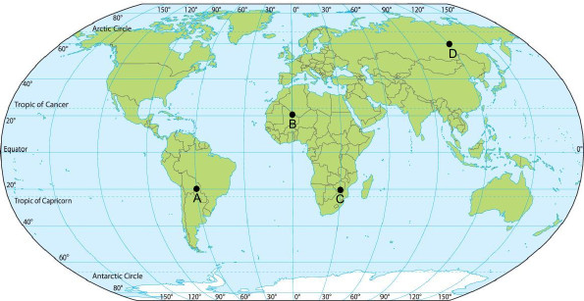
Qual a coordenada do ponto B?
2.
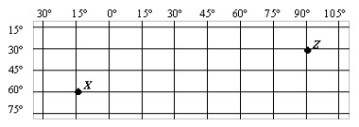
Quais as coordenadas do ponto Z?
3. Complete as lacunas utilizando as palavras na ordem correta: Longitude, Latitude, Paralelo e Meridiano.
______________________ é a distância, em graus, de qualquer ponto da superfície terrestre em relação à Linha do Equador, principal ______________________ da Terra. Além disso, ______________________ é a distância, em graus, de qualquer ponto da Terra em relação a Greenwich, estabelecido como o principal ______________________ do planeta.
4. Com base na figura a seguir, responda:
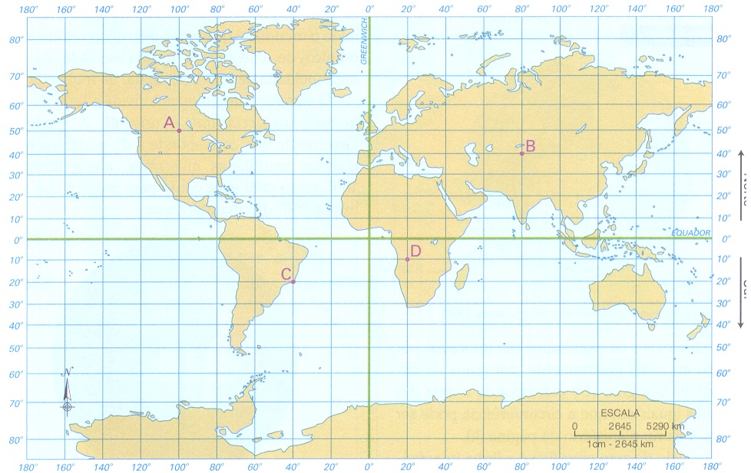
Quais as coordenadas geográficas do ponto C?
5. Com base na figura a seguir, responda:
Qual dos pontos do mapa encontra-se mais setentrional?
6.
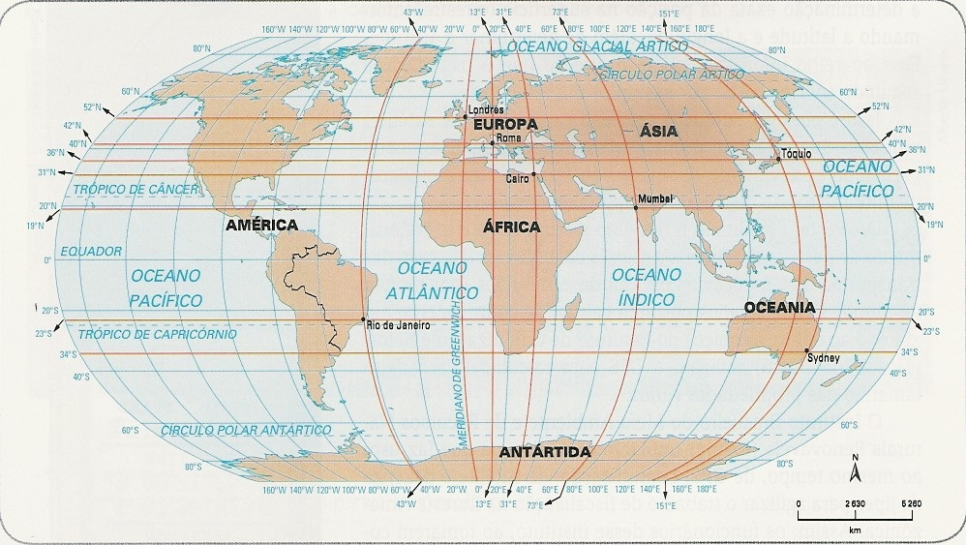
Em quais hemisférios a cidade do Rio de Janeiro está localizada?
7. Tendo o Sol como ponto de referência, quais são os 4 principais pontos de orientação?
8. O que significa as coordenadas geográficas?
9. Na antiguidade os seres humanos se orientavam pelos astros. Atualmente existem instrumentos modernos para orientação. Aponte dois instrumentos modernos de orientação.

10. Um mapa de escala 1:500.000 apresenta uma distância de 130 cm entre os pontos A e B. Qual a distância real entre os pontos A e B?

11. Em um mapa de uma pequena cidade, destaca-se a presença de uma rodovia, cuja extensão é de 28 Km. No mapa em questão, sua medida está em 7 cm. Qual a escala desse mapa?

12. abe-se que a distância real, em linha reta, de uma cidade A, localizada no estado de São Paulo, a uma cidade B, localizada no estado de Alagoas, é igual a 2 500 km. Um estudante, ao analisar um mapa, verificou com sua régua que a distância entre essas duas cidades, A e B, era 5 cm. Qual a escala utilizada neste mapa?

13. Considerando que a distância real entre duas cidades é de 180 Km e que a sua dustância gráfica, num mapa, é de 9 cm, calcule a escala desse mapa.

14. Em um mapa de escala 1:2.000.000, quantos centímetros serão necessários para representar uma reta real de 200 Km?

15. (UFGD)
Estação Meteorológica
Latitude – 34ºS
Longitude – 54ºO
Altitude – 16m

A partir da coordenada geográfica presente acima, essa estação meteorológica está localizada em uma zona climática?
16. (UERN) A ideologia terceiro-mundista surgiu a partir da Conferência de Bandung (Indonésia), em 1955. Os teóricos do terceiro-mundismo buscaram um projeto de desenvolvimento independente, não alinhado ao modelo capitalista dos países desenvolvidos sob a liderança dos Estados Unidos, nem ao modelo socialista liderado pela antiga União Soviética.
(Lucci, Elian Alabi. Território e Sociedade no Mundo Globalizado. Ensino médio. 1ª Ed. São Paulo: Saraiva, 2001. p. 44.)
Qual a projeção que apresenta ideologia terceiro-mundista?
17. (UERN)
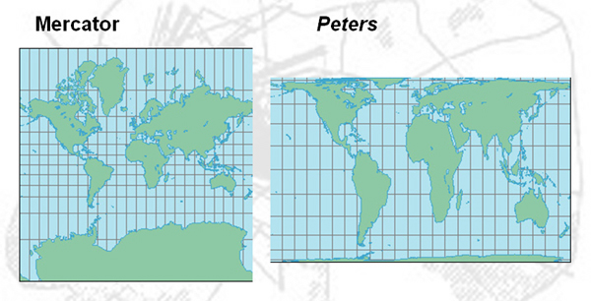
Cite duas diferenças entre o Mapa de Mercator e o Mapa de Peters.
18. (UERN) O fuso não é exatamente uma faixa reta e contínua ligando um polo a outro. Existe um limite prático entre os fusos: eles seguem os contornos dos limites dos países ou unidades administrativas e federativas (como estados e províncias) em que os países se dividem. Mesmo sem um mapa, é possível calcular os fusos de determinada localidade, desde que saibamos sua longitude e o horário e a longitude de outro local, que serão tomados como referência.
Com base nessas informações, complete o quadro abaixo.
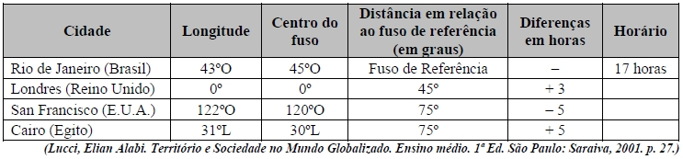
As horas que completam o quadro são...........
19. (UFAM) Num mapa, a escala gráfica mostra entre os pontos A e B uma distancia em linha reta de 4 cm. Se a escala é de 1:80.000.000, a distancia real em quilômetros é de ______________________________.
20. (UNIPAM) O mapa é uma representação reduzida do espaço real. Para garantir fidelidade às dimensões do espaço mapeado, é utilizada uma relação constante entre a distância real e a distância representada no mapa – a escala. Considerando-se que um mapa na escala 1/50.000 foi ampliado duas vezes, a escala passa a ser de_________________.
21. Considerando que a distância real entre duas cidades é de 150km e que a sua distância gráfica, num mapa, é de 3cm, qual a escala desse mapa?
22. Uma estrada possui, em linha reta, 14 quilômetros. Ao ser representada em um mapa de escala 1:420.000, qual o tamanho da representação em centímetros?
PARA AS QUESTÕES 23 E 24.
Projeção cartográfica é a transferência de um ponto da superfície terrestre para uma posição correspondente na superfície de um mapa ou correlato.
(Adaptado de Paulo Roberto Moraes, Geografia: Geral e do Brasil, São Paulo: Harbra, 2003, p. 6.)
23. Indique as principais diferenças entre as projeções cilíndrica, cônica e plana.
24. Caracterize a projeção de Peters e a de Mercator.
25. Que horas devem marcar os relógios em Nova York, que fica no quinto fuso a oeste de Greenwich, quando em São Paulo, que fica no terceiro fuso, também a oeste, são doze horas, no horário de verão?
26. Quais são os elementos primordiais para a correta leitura dos mapas?
27. O que se descobre sobre o relevo de determinada região observando um mapa em curvas de nível.
28. Qual a finalidade das coordenadas geográficas?
29. Uma estrada possui, em linha reta, 13 quilômetros. Ao ser representada em um mapa de escala 1:1.000.000, qual o tamanho da representação em centímetros?
30. A distância entre dois pontos em um mapa mede 20 milímetros. Utilizando a escala desse mapa encontramos a distância real de 1000 km. A escala desse mapa é:

